La chanson engagée

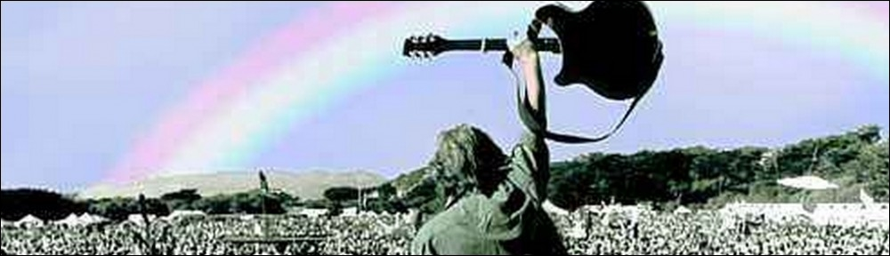
UAA 6 – Relater et partager des expériences culturelles
UAA 4 – défendre son opinion à l’oral
UAA 3 – défendre son opinion à l’écrit
UAA 1 – rechercher l’information

Écoute attentivement les chansons qui te sont proposées grâce aux liens – dont tu retrouveras les paroles ci-dessous – et réponds aux différentes questions qui te seront posées.
https://www.youtube.com/watch?v=Hi7Rx3En7-k&list=PLi0OPQ4AH5ZeyNHmiZ4QFO_Hft620nwCN
- Angèle, Balance ton quoi, 2018.

Ils parlent tous comme des animaux
De toutes les chattes ça parle mal
2018 j'sais pas c'qui t'faut
Mais je suis plus qu'un animal
J'ai vu qu'le rap est à la mode
Et qu'il marche mieux quand il est sale
Bah faudrait p't'être casser les codes
Une fille qui l'ouvre ça serait normal
Balance ton quoi
Même si tu parles mal des filles je sais qu'au fond t'as compris
Balance ton quoi, un jour peut-être ça changera
Balance ton quoi
Donc laisse-moi te chanter
D'aller te faire en, hmm-
Ouais j'passerai pas à la radio
Parce que mes mots sont pas très beaux
Les gens me disent à demi-mot
Pour une fille belle t'es pas si bête
Pour une fille drôle t'es pas si laide
Tes parents et ton frère ça aide
Oh, tu parles de moi
C'est quoi ton problème?
J'ai écrit rien qu'pour toi le plus beau des poèmes
Laisse-moi te chanter
D'aller te faire en, hmm-
Ouais j's'rai polie pour la télé
Mais va te faire en, hmm-
Balance ton quoi
Balance ton quoi
Balance ton quoi
Un jour peut-être ça changera
Y a plus d'respect dans la rue
Tu sais très bien quand t'abuses
Balance ton quoi
Balance ton quoi
Laisse-moi te chanter
D'aller te faire en, hmm-
Ouais j'passerai pas à la radio
Parce que mes mots sont pas très beaux
Laisse-moi te chanter
D'aller te faire en, hmm-
Ouais j's'rai polie pour la télé
Mais va te faire en, hmm-
Balance ton quoi
Balance ton quoi
Balance ton quoi
Même si tu parles mal des filles je sais qu'au fond t'as compris
Balance ton quoi, un jour peut-être ça changera
Balance ton quoi

- Quel est le thème principal de la chanson ?
…………………………………………………………………………………………………...
- Angèle fait référence directement à un fait d’actualité (depuis octobre 2017), quel est-il et quel en a été l’élément déclencheur ?
…………………………………………………………………………………………………... …………………………………………………………………………………………………... …………………………………………………………………………………………………... …………………………………………………………………………………………………...
- En plus de faire référence à un fait d’actualité, Angèle fait référence à la ligne 23 à sa vie personnelle. Quelle est cette référence ?
…………………………………………………………………………………………………... …………………………………………………………………………………………………... …………………………………………………………………………………………………... …………………………………………………………………………………………………...
- Aux lignes 17 et 18, Angèle dit qu’elle ne passera pas à la radio. À ton avis, pourquoi dit-elle cela ?
…………………………………………………………………………………………………... …………………………………………………………………………………………………... …………………………………………………………………………………………………... …………………………………………………………………………………………………...
- Pourquoi peut-on dire qu’il s’agit d’une chanson engagée ?
…………………………………………………………………………………………………... …………………………………………………………………………………………………...
- Cite ce qu’Angèle dénonce au travers de sa chanson.
…………………………………………………………………………………………………... …………………………………………………………………………………………………... …………………………………………………………………………………………………... …………………………………………………………………………………………………... …………………………………………………………………………………………………... …………………………………………………………………………………………………...
- À ton avis, que signifie le titre de la chanson Balance ton quoi ?
…………………………………………………………………………………………………... …………………………………………………………………………………………………... …………………………………………………………………………………………………... …………………………………………………………………………………………………...

https://www.youtube.com/watch?v=UKftOH54iNU
- Stromae, Carmen, 2015 : https://www.youtube.com/watch?v=UKftOH54iNU

L'amour est comme l'oiseau de Twitter
On est bleu de lui, seulement pour 48 heures
D'abord on s'affilie, ensuite on se follow
On en devient fêlé, et on finit solo
Prends garde à toi
Et à tous ceux qui vous like
Les sourires en plastique sont souvent des coups d’hashtag
Prends garde à toi
Ah les amis, les potes ou les followers
Vous faites erreur, vous avez juste la cote

Prends garde à toi
Si tu t’aimes
Garde à moi
Si je m’aime
Garde à nous, garde à eux, garde à vous
Et puis chacun pour soi
Et c’est comme ça qu’on s’aime, s’aime, s’aime, s’aime
Comme ça, consomme, somme, somme, somme, somme
Et c’est comme ça qu’on s’aime, s’aime, s’aime, s’aime
Comme ça, consomme, somme, somme, somme, somme
Et c’est comme ça qu’on s’aime, s’aime, s’aime, s’aime
Comme ça consomme, somme, somme, somme, somme
Et c’est comme ça qu’on s’aime, s’aime, s’aime, s’aime
Comme ça consomme, somme, somme, somme, somme

L’amour est enfant de la consommation
Il voudra toujours toujours toujours plus de choix
Voulez voulez-vous des sentiments tombés du camion ?
L’offre et la demande pour unique et seule loi
Prends garde à toi
"Mais j’en connais déjà les dangers, moi
J’ai gardé mon ticket et, s’il le faut, j’vais l’échanger, moi
Prends garde à toi
Et, s’il le faut, j’irai m’venger moi
Cet oiseau d’malheur, j’le mets en cage
J’le fais chanter, moi"

Prends garde à toi
Si tu t’aimes
Garde à moi
Si je m’aime
Garde à nous, garde à eux, garde à vous
Et puis chacun pour soi
Et c’est comme ça qu’on s’aime, s’aime, s’aime, s’aime
Comme ça, consomme, somme, somme, somme, somme
Et c’est comme ça qu’on s’aime, s’aime, s’aime, s’aime
Comme ça, consomme, somme, somme, somme, somme
Et c’est comme ça qu’on s’aime, s’aime, s’aime, s’aime
Comme ça consomme, somme, somme, somme, somme
Et c’est comme ça qu’on s’aime, s’aime, s’aime, s’aime
Comme ça consomme, somme, somme, somme, somme

Un jour t’achètes, un jour tu aimes
Un jour tu jettes, mais un jour tu payes
Un jour tu verras, on s’aimera
Mais avant on crèvera tous, comme des rats

Analyse du texte
- Quel est le thème de la chanson ?
…………………………………………………………………………………………………...
- Dans sa chanson, Stromae compare « l’amour » à « l’oiseau de Twitter ». Le passage est repris ci-dessous. Réponds aux sous-questions.
L'amour est comme l'oiseau de Twitter
On est bleu de lui, seulement pour 48 heures
D'abord on s'affilie, ensuite on se follow
On en devient fêlé, et on finit solo
  - Que signifie « être bleu de » ?
…………………………………………………………………………………………………...
  - Selon toi, quelle interprétation peut-on donner à cette comparaison ?
…………………………………………………………………………………………………...…………………………………………………………………………………………………...
  - Une partie du texte est représenté en gras. Qu’exprime Stromae dans cette partie ? À ton avis, pourquoi l’usage de l’énumération est-il judicieux ?
…………………………………………………………………………………………………...…………………………………………………………………………………………………...…………………………………………………………………………………………………...…………………………………………………………………………………………………...
- Attarde-toi sur la partie du texte mise entre guillemets (« Mais j’en connais déjà […] J’le fais chanter, moi »). Pourquoi les guillemets sont-ils utilisés ? Que représente cette partie de texte ?
…………………………………………………………………………………………………...…………………………………………………………………………………………………...…………………………………………………………………………………………………...…………………………………………………………………………………………………...
- Par son texte, qu’est-ce que cette chanson dénonce ? Quel est son but ?
…………………………………………………………………………………………………...…………………………………………………………………………………………………...…………………………………………………………………………………………………...…………………………………………………………………………………………………...

Analyse du clip
- Que représente l’oiseau qui arrive à la fenêtre du garçon représentant Stromae jeune au début du clip ?
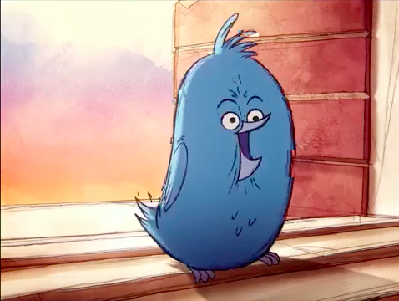
…………………………………………………………………………
…………………………………………………………………………
…………………………………………………………………………

- Cet oiseau va grossir au fur et à mesure du clip. À ton avis, que représente ce changement ?
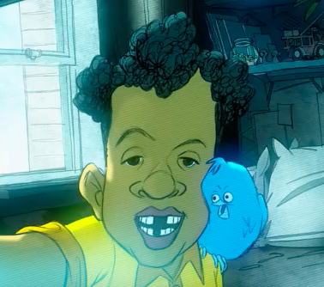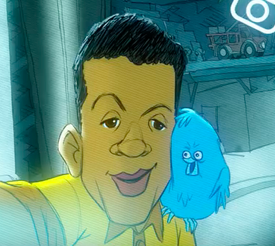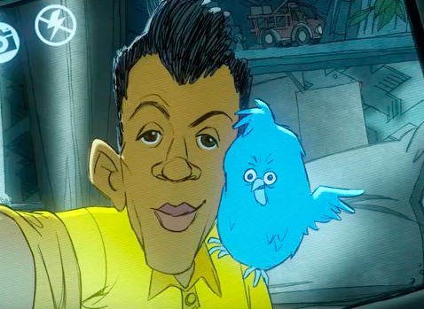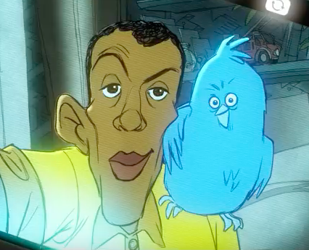
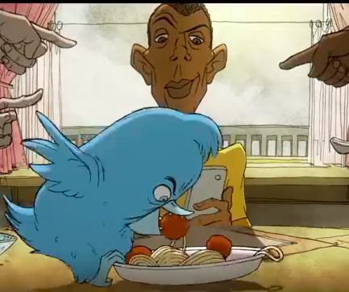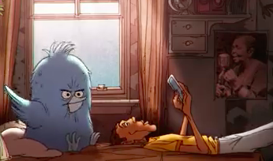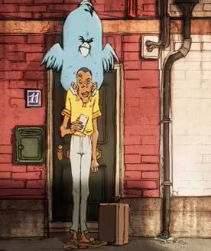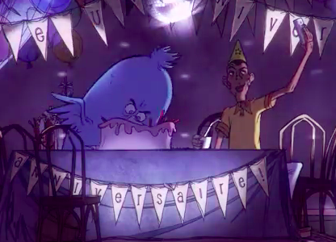
…………………………………………………………………………………………………...…………………………………………………………………………………………………...…………………………………………………………………………………………………...…………………………………………………………………………………………………...
- Compare les deux images ci-dessous, que représentent-elles ?
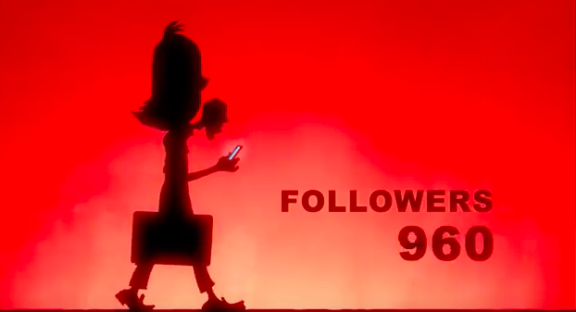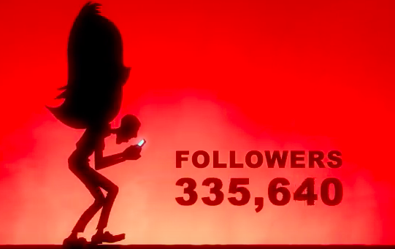
…………………………………………………………………………………………………...…………………………………………………………………………………………………...…………………………………………………………………………………………………...

- Que dénonce cette image ?
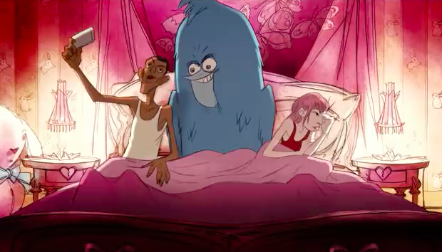
…………………………………………..
…………………………………………..
…………………………………………..
…………………………………………..
…………………………………………..
…………………………………………..
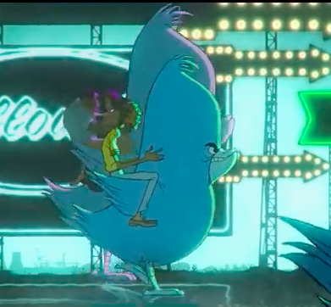
- Qu’en est-il de celle-ci ?
………………………………………………………
………………………………………………………
………………………………………………………
……………………………………………………..
……………………………………………………..
………………………………………………………
………………………………………………………
- Maintenant que nous avons analysé les paroles ainsi que certains éléments du clip, rédige un petit commentaire exposant ce que dénonce Carmen de Stromae.
…………………………………………………………………………………………………...…………………………………………………………………………………………………...…………………………………………………………………………………………………... …………………………………………………………………………………………………...…………………………………………………………………………………………………...…………………………………………………………………………………………………...…………………………………………………………………………………………………...…………………………………………………………………………………………………...…………………………………………………………………………………………………...

Une chanson engagée, c’est quoi ?
La chanson est une œuvre musicale chantée, les sujets qui y sont traités sont divers : l’amour, la haine, la fuite du temps, l’histoire, etc. Le fait d’être engagé signifie prendre position pour des problèmes sociaux ou politiques. Certaines chansons amènent leur interprète (ou leur auteur) à revendiquer, affirmer ses idées et inciter les autres à les adopter : il s’agit des chansons engagées.
L’artiste engagé vise à révéler la réalité, à dénoncer, à transmettre un message, à convaincre les hommes d’adhérer à sa cause, faire réagir, mettre en garde contre l’oubli ou encore à rendre hommage.
Connais-tu d’autres chansons engagées ?
………………..……….………..………………..………………..………………..………………..………………..…...……………..………………..………………..………………..………………..……………...…..………………..………………..………………..………………..………………..………………..………………..………………..………………..……………….
Dans quels autres domaines les hommes peuvent-ils montrer leur engagement ?
………………..……….………..………………..………………..………………..………………..………………..…...……………..………………..………………..………………..………………..……………...…..………………..………………..………………..………………..………………..………………..………………..………………..………………..……………….
Lorsque l’on écoute des chansons engagées, il faut être attentif au ………………………………………. ; en effet, ces textes sont écrits en réaction à un événement, à une situation à propos de quoi l’auteur veut réagir. Dès lors, si l’on ne sait pas à quoi l’artiste fait référence, on risque de passer à côté du sens du texte. Attention, cela ne veut pas pour autant dire qu’une chanson engagée fait nécessairement référence à un événement précis mais le contexte historique permet d’en comprendre plus facilement le sens.

